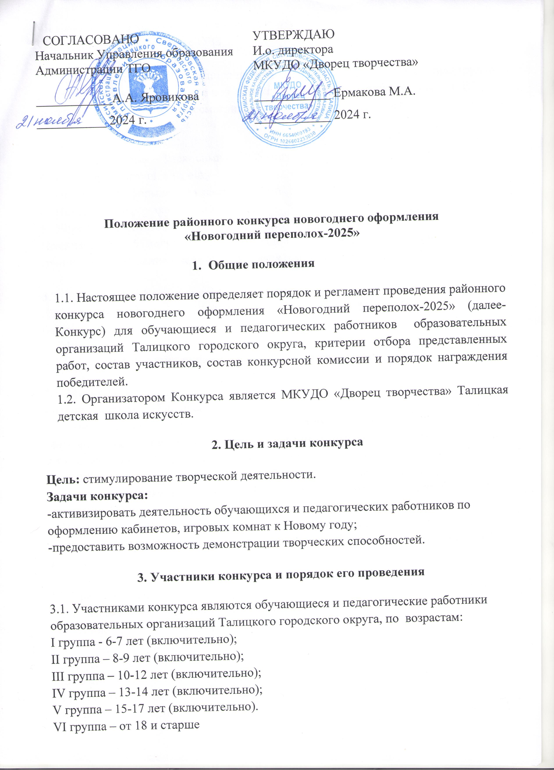

VII группа – смешанная (для групповых работ)

VIII группа – обучающиеся с ОВЗ

Возраст конкурсантов определяется по состоянию на 15.12.2024. Возрастная группа считается состоявшейся, если в ней присутствуют более 3 конкурсных работ. В противном случае работы рассматриваются в следующей по возрасту номинации.

3.2. Номинации конкурса:

1. Елочная игрушка – Змея- символ 2025 года

2. Новогодняя игрушка на елку

3. Новогодние оформление класса/кабинета

4. Новогоднее оформление фойе

5. Новогодняя фотозона (с символикой Наступающего 2025 года)

Номинации № 3-5 могут быть коллективными – коллектив класса, творческой группы с перечислением всех обучающихся (см. Приложение 1, п.4.4)

3.3. Для участия в Конкурсе необходимо оформить заявку в яндекс-форме (<https://forms.yandex.ru/u/6730d91d84227cc496f9ccb5/> ) **до 25 декабря 2024** года. Для быстрого доступа смотри куар-код в приложении.

**4. Критерии оценки и требования к конкурсным работам**

4.1. **Материалы:**

- в номинации № 1 «Елочная игрушка» - размер игрушки **не более 15см*15 см** с креплением. Если игрушка больше указанного размера, в конкурсе она не участвует.

Материал: бумага, картон (гофро- фольгированный, скрапбумага, оберточная бумага и т.п.), текстиль, полимерные материалы (запекаемые, самоотвердевающие, воздушный пластилин), глина (**не детский пластилин!**), роспись (декор) на спилах, фетр и т.п. –**игрушка должна быть выполнена учащимся самостоятельно**, не из готовых наборов;

- в номинациях №№ 3- 5 материалы могут быть любые, допускается использование световых гирлянд. **Не допускается использование готовых покупных элементов декора.**

4.2. Критерии оценки:

- **авторская идея и оригинальность замысла;**

- самостоятельное исполнение;

- оригинальный дизайн;

- творческие находки в исполнении;

- соответствие новогодней тематике;

- в п.1 наличие символики Наступающего Нового года (2025 год – год Змеи);

- эстетика украшений.

Каждый критерий оценивается от 1 до 5 баллов. Максимальная оценка – 30-35 баллов.

4.3. Конкурсные работы должны быть представлены **вместе с заявкой на участие до 25 декабря 2024 года.**

4.3.1. Номинации 1-2: **принести елочные игрушки, по адресу: Талица, ул. Ленина, 38 - Талицкая ДШИ (бело-синее здание) с хорошо закрепленной этикеткой (см. Приложение 1), содержащей полные данные** **не позднее 25 декабря 2024г.**

4.3.2. Номинации 3 – 5 в виде фото или видеоматериала с презентацией работы и пр. Размер файла – не менее 1 Мб и не более 50 Мб. Загрузить в соответствующий альбом по ссылке в группу

ВКОНТАКТЕ ДВОРЕЦ ТВОРЧЕСТВА «Талицкая детская школа искусств» **по номинации с описанием (по ссылке или через куар-код)**

**Номинация 1** [**https://vk.com/album-49396537_303756515**](https://vk.com/album-49396537_303756515)

**Номинация 2** [**https://vk.com/album-49396537_303756442**](https://vk.com/album-49396537_303756442)

**Номинация 3** [**https://vk.com/album-49396537_303756558**](https://vk.com/album-49396537_303756558)

**Номинация 4** [**https://vk.com/album-49396537_303756571**](https://vk.com/album-49396537_303756571)

**Номинация 5** [**https://vk.com/album-49396537_303756616**](https://vk.com/album-49396537_303756616)

4.4. **Как принять участие в Номинациях№ 3-5?**

**1. В соответствующий альбом загрузить фото (не более 3х) или видео (одно)**

В описании **к фото или видео** участник должен указать следующие данные:

* Номинацию;
* Название работы;
* ФИО автора работы (в групповой работе – указывается название творческой группы, фамилии авторов);
* Возрастная категория автора
* Техника исполнения, материал
* Название образовательной организации
* ФИО преподавателя/педагога д.о.

**5. Подведение итогов конкурса. Конкурсная комиссия**

5.1. Победители конкурса определяются конкурсной комиссией. Состав конкурсной комиссии формируется из числа педагогических работников МКУДО «Дворец творчества. Конкурсная комиссия определяет в каждой возрастной группе по каждой номинации победителей, которым присуждаются звания лауреатов (1,2,3 место).

5.2. Конкурсная комиссия имеет право: не присуждать звания лауреатов, награждать преподавателей за подготовку дипломанта конкурса, учреждать специальные дипломы. Решение конкурсной комиссии оформляется протоколом, является окончательным и пересмотру не подлежит. Комиссия не комментирует принятые решения.

5.3. Победители конкурса награждаются дипломом победителя. **Дипломы победителей высылаются педагогическим работникам, направившим работу на конкурс, в электронном виде на электронную почту, указанную в заявке.**

**Электронные дипломы участников конкурса выкладываются в группе в сети ВКОНТАКТЕ ДВОРЕЦ ТВОРЧЕСТВА «Талицкая детская школа искусств»** [**https://vk.com/tal21380**](https://vk.com/tal21380)

**шаблоном и заполняются участниками самостоятельно!**

5.4. Результаты и итоговая галерея конкурса размещаются в официальной группе **в сети ВКОНТАКТЕ ДВОРЕЦ ТВОРЧЕСТВА «Талицкая детская школа искусств» (**<https://vk.com/tal21380> ) не позднее **30 января 2025г.**

**6. Контактная информация**

Все справки по телефону 89220280299 Клепикова Нина Викторовна, преподаватель Талицкой ДШИ

Приложение 1 к Положению

о районном конкурсе

новогоднего оформления

«Новогодний переполох-2025»

для обучающихся

образовательных организаций

Талицкого городского округа

Этикетка для «Елочной игрушки»

|  |  |
| --- | --- |
| Номинация |  |
| Название работы |  |
| ФИО автора работы (в групповой работе – указывается название творческой группы, фамилии авторов); |  |
| Возрастная категория автора |  |
| Техника исполнения, материал |  |
| Название образовательной организации |  |
| ФИО преподавателя/педагога д.о., номер телефона* |  |

*– обязательно!

Быстрый доступ к альбомам ВКОНТАКТЕ ДВОРЕЦ ТВОРЧЕСТВА «Талицкая детская школа искусств» через куар-код по номинациям:

|  |  |  |  |  |
| --- | --- | --- | --- | --- |
| C:\Users\UZER\Downloads\b07158aac72bd39b2e5f040643dbca71.png | C:\Users\UZER\Downloads\5d75a810b7ff88486ae4b6a485f79f74.png | C:\Users\UZER\Downloads\4a84701bc5b5db097b525d174cae79c0.png | C:\Users\UZER\Downloads\3383aa6027cf83ea01fdc8315459fa90.png | C:\Users\UZER\Downloads\2440a31a516824b8e1ffc15795b7f74b.png |
| 1 | 2 | 3 | 4 | 5 |

Быстрый доступ к заявке 